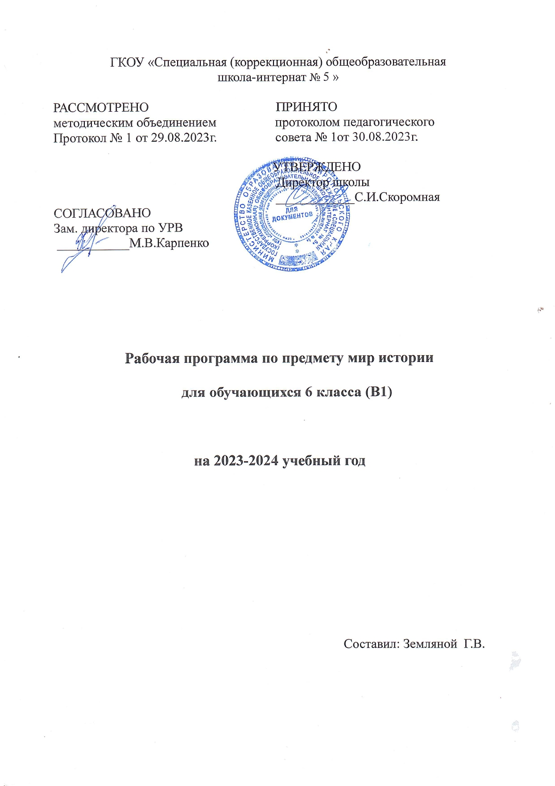

**Мир истории 6 класс**

**ПОЯСНИТЕЛЬНАЯ ЗАПИСКА**

Рабочая программа составлена на основе

**-** Приказа министерства просвещения Р Ф ОТ 24 ноября 2022 Г.№1026 «Об утверждении федеральной адаптированной основной общеобразовательной программы обучающихся с умственной отсталостью(интеллектуальными нарушениями).

- На основе образовательной программы ГКОУ школы-интерната для обучающихся с ограниченными возможностями здоровья, программ специальных (коррекционных) образовательных учреждений VIII вида  под редакцией И.М.Бгажноковой.

 Рабочая программа составлена по учебнику Мир истории 6 класс. Учебник для общеобразовательных организаций, реализующих адаптированные основные общеобразовательные программы И. М. Бгажнокова, Л. В.

Содержание истории позволяет формировать у обучающихся представление относительно:

- самоценности человеческой жизни;

- единства человеческого общества против насилия, классовой и национальной исключительности (формирование понятий равноправия, демократии, свободы личности и др.);

- сохранение культурного и духовного опыта для образования и воспитания последующих поколений;

- уважение к религиям мира и России;

- культуры, традиций страны, ее народа, своей нации;

- добра и зла, свободы и рабства, войны и мира;

- необходимости диалога между государствами и народами.

Последовательность изучения исторических фактов и событий должна строиться таким образом, чтобы обучающиеся понимали: каждый факт в истории имеет ряд последствий, и эти последствия являются нравственными историческими уроками для современников и последующих поколений. Поэтому принцип историзма очень важен в системе педагогических действий при обучении умственно отсталых подростков.

В связи с формированием морально-нравственных основ личности у обучающихся особое значение приобретают нравственные позиции и личность самого учителя. В средней школе личность педагога становиться предметом оценок со стороны учащихся. Они высказывают в адрес  любимых и нелюбимых учителей такие суждения, как «справедливый», «хорошо учит», «некогда не злится», «строгая, но хорошо объясняет», «там (на уроке) интересно». Излишне говорить о необходимости соблюдения профессиональной и культурной этики в работе учителя, но при обучении истории присутствует еще проблема мировоззренческих взглядов, субъективности в толковании исторических сведений. В коррекционной педагогике особо выделяются принципы научности и объективности, на основе которых формируются знания учащихся: не допускается подмена научных сведений «житейскими», бытовыми.

Принцип доступности знаний не означает отхода от строго проверенных научных сведений. Педагогу следует не истолковывать, а объяснять и помогать детям выяснять причины, последствия исторических фактов, избегать субъективных оценок. В этом смысле нужно быть особенно внимательным к событиям в истории России конца XX – начала XXI в.

Реализация рабочих программ предполагает поэтапность: от знакомого – к новому и далее – к обобщению в понятиях.  Некоторые пункты рабочих материалов преобразуются в знания, другие имеют прикладной, информационный характер и служат для создания образов на пути к усвоению ключевых понятий. Особое внимание следует уделить последней теме как наиболее трудной для понимания умственно отсталыми школьниками. Исключать ее из программы нельзя, так как она создает первоначальные представления о базовых понятиях истории, таких как государство, общество, культура и др.

    Важной составной частью курса «Мир истории» является историко-краеведческие сведения о жизни, быте, обычаях людей. Предполагается изучение истории с древности до настоящего времени.

      На уроках истории в коррекционных классах используются: рассказ, беседа, выборочное объяснительное чтение текста учебной книги, работа с исторической картой, картиной, схемами.

      Живое слово учителя играет ведущую роль в обучении истории. Рассказ учителя об исторических событиях должен быть исторически точным и не слишком длинным. Сообщая новый материал, учитель должен показать его взаимосвязь с изученным ранее.

     Усвоение исторических событий значительно облегчается, если на их фоне сообщается разнообразный сюжетный материал, даются живые характеристики исторических событий.

      Создавая историческую картину того или иного события, учитель должен включать в рассказ культурно-бытовые сведения, способствующие формированию правильных исторических представлений (внешний вид города, села, характеристика жилища, одежды, орудий труда, оружия соответствующей эпохи).

      Рассказ учителя необходимо сочетать с выборочным чтением текстов из учебной книги, детских журналов, книг и других источников. Особое внимание уделить умению учащихся выражать свои мысли историческими терминами, что будет способствовать развитию мыслительной деятельности и речи. Такой подход является существенной частью коррекционной работы на уроках истории.

     Применение многообразных наглядных средств формирует умение представлять себе, как жили люди в определенную историческую эпоху, каков был быт представителей разных классов. Создание точных зрительных образов — важный элемент обучения истории, предупреждающий опасность уподобления сходных исторических событий, переноса фактов из одной эпохи в другую.

**Цель:**

- дать представление об истории как науке;

- научить определять последовательность событий.

**Задачи:**

- формирование представлений и понятий об основных этапах развития многонационального российского государства;

- формирование учебных действий;

- развитие устойчивой мотивации, интереса к изучению истории Отечества с использованием разнообразных урочных и внеурочных форм  организации деятельности обучающихся: познавательно-поисковой, творческой, игровой и др.;

- формирование нравственного сознания обучающихся на основе приобщения к источникам отечественной культуры, этноистории, этнокультуры, региона.

Содержание учебного предмета:

Программа рассчитана на 68 часов в год (2 часа в неделю).

1 четверть – 16ч.

2 четверть – 16ч.

3 четверть – 22 ч.

4 четверть – 14 ч.

Итого  -      68 ч.

**Содержание учебного материала**

|  |  |  |
| --- | --- | --- |
| 1. | Вводный урок на тему «Почему надо изучать историю» | 1 |
| 2. | «Имя, отчество, семья, родословная человека» | 5 |
| 3 | «Отчий дом. Наша Родина – Россия» | 6 |
| 4  5 | Что такое время и как его изучают  «Что изучает наука история» | 7  12 |
| 6. | «История Древнего мира» | 8 |
| 7. | «История вещей. Занятия человека на Земле» | 17 |
| 8. | «Человек и общество» | 12 |

Планируемые результаты освоения предмета «Мир истории» в 6 в  классе

**ДОСТАТОЧНЫЙ уровень**

• Удовлетворительно знать основные понятия и иметь представления по всем разделам программы, использовать их в самостоятельной речи, в  пересказах, в ответах на вопросы;

• участвовать в  диалогах и беседах по основным темам программы;

• высказывать  собственные суждения и личностное отношение к изученным темам;

• понимать  содержание учебных заданий, выполнять их самостоятельно или с помощью  учителя;

• владеть  элементами самоконтроля при выполнении заданий;

•  владеть элементами оценки и  самооценки;

•  проявлять интерес к изучению истории.

**МИНИМАЛЬНЫЙ уровень**

• Знать  наиболее доступные исторические события на уровне их понимания;

•  использовать часть понятий в  активной речи;

• уметь последовательно отвечать на вопросы по основным темам, выбирать правильный ответ из ряда предложенных вариантов (заданий);

• уметь слушать  учителя, самостоятельно выполнять предложенные виды заданий;

• использовать  помощь учителя при выполнении учебных задач, уметь самостоятельно исправлять  ошибки;

• усвоить элементы  контроля учебной деятельности (с помощью памяток, инструкций, опорных схем);

• адекватно реагировать на оценку  учебных действий.

**Список основной рекомендованной литературы.**

1. Концепция создания и развития единой системы дистанционного

образования в России: утв. Постановлением Государственного Комитета

Российской Федерации по высшему образованию от31 мая1995 г. №6

[Электронный ресурс]. – Режим доступа http://de.unicor.ru/science/groundwork/concept.html (дата обращени19.11.2013).

2. О применении дистанционных образовательных технологий в

образовательных учреждениях высшего, среднего и дополнительного

профессионального образования[Текст]: письмо Рособрнадзора от

11.06.2004 №01-17/05-01 // Вестник образования России. – 2004. – №17.

3. О Порядке разработки и использования дистанционных

образовательных технологий[Текст]: приказ Министерства образования и

науки Российской Федерации от1 марта2005 года №63 // Бюллетень

Минобрнауки РФ. – 2005. – №9

4. Короповская В. П., О возможностях сервисов Google для

образовательной деятельности. Электронный ресурс. Режим

доступа: http://wiki.km-school.ru/wiki/index.php/

5. Федеральный государственный образовательный стандарт

основного общего образования. – М.: Просвещение, 2011.

6. Образовательные ресурсы сети Интернет для основного общего и

среднего(полного) общего образования: каталог/ гл. редактор.

Тихонов А. Н. – Москва, 2006 – 72 с.

7. Федеральный Закон от28.02.2012 №11-ФЗ"О внесении

изменений в Закон РФ"Об образовании" в части применения

электронного обучения, дистанционных образовательных

технологий".

8. Ястребцова Е. Н. О компетентностях новых интернет-возможностей и сетевых образовательных проектах[эл. ресурс]. –

Реж. доступа: http://wiki-sibiriada. ru//index.php/

10. Инструкции по безопасному использованию компьютеров,

инструкции по безопасному использованию электронной почты и

защите компьютера от спама[Электронный ресурс]. – Режим

доступа: http://www.content-filtering.ru

11. Как правильно снять видео[Электронный ресурс]. – Режим

доступа: http://media-cinema.ru/prav

**Материально-техническое обеспечение:**

- Интерактивная панель AST board.

-ноотбук

-Обязательная литература:  
  
-И.М. Бгажноковой, Л.В.Смирнова. И.В. Карелина История Отечества 7 – 9 класс,

-М.: Просвещение, 2020.

**КАЛЕНДАРНО ТЕМАТИЧЕСКОЕ ПЛАНИРОВАНИЕ**

по предмету «Мир истории»

|  |  |  |
| --- | --- | --- |
| № урока | Тема | Кол-  во  часов |
| дата |
| 1. | Вводный урок на тему «Почему надо изучать историю» | 1 |  |
| 2. | История имени | 1 |  |
| 3. | Отчество и фамилия человека | 1 |  |
| 4. | Семья | 1 |  |
| 5. | Биография | 1 |  |
| 6. | Поколения людей | 1 |  |
| 7. | Повтор – обобщающий урок по теме «Имя, отчество, семья, родословная человека» | 1 |  |
| **II.** |
| 8. | О доме | 1 |  |
| 9. | Названия городов и улиц | 1 |  |
| 10. | Родник «Двенадцать ключей» | 1 |  |
| 11. | Истоки | 1 |  |
| 12. | Наша Родина – Россия | 1 |  |
| 13. | Как устроено государство | 1 |  |
| 14. | Герб, флаг, гимн России | 1 |  |
| 15. | Москва – столица России | 1 |  |
| 16. | Мы жители планеты Земля | 1 |  |
| 17. | Повтор – обобщающий урок по теме «Отчий дом. Наша Родина – Россия» | 1 |  |
| **III.** |
| 18. | Что такое время | 1 |  |
| 19. | История календаря | 1 |  |
| 20. | Русский земледельческий календарь | 1 |  |
| 21. | Названия месяцев из русского земледельческого календаря | 1 |  |
| 22. | Счёт лет  в истории | 1 |  |
| 23. | Историческое время | 1 |  |
| 24. | Повтор – обобщающий урок по теме «О том, что такое время и как его изучают» | 1 |  |
| **IV.** |
| 25. | Что такое история | 1 |  |
| 26. | Какие науки помогают истории | 1 |  |
| 27. | Как работают археологи | 1 |  |
| 28. | Исторические памятники | 1 |  |
| 29. | Историческая карта | 1 |  |
| 30. | Повторительно  – обобщающий урок по теме «Что изучает наука история» | 1 |  |
| **V.** |
| 31. | Земля и космос | 1 |  |
| 32. | От кого произошёл человек | 1 |  |
| 33. | Человек умелый | 1 |  |
| 34. | Следующее поколение людей каменного века | 1 |  |
| 35. | Лента времени | 1 |  |
| 36. | Наступление ледников | 1 |  |
| 37. | Как жили древние охотники, кочевники и собиратели | 1 |  |
| 38. | Новые занятия людей | 1 |  |
| 39. | Повтор – обобщающий урок по теме «История Древнего мира» | 1 |  |
| **VI.** |
| 40. | Огонь в жизни древнего человека | 1 |  |
| 41. | Огонь, глина, гончар | 1 |  |
| 42. | Огонь открывает новую эпоху в жизни людей | 1 |  |
| 43. | Вода, её назначение в жизни человека | 1 |  |
| 44. | О разных плавательных средствах | 1 |  |
| 45. | Вода и земледелие | 1 |  |
| 46. | Вода как источник энергии | 1 |  |
| 47. | Какие дома строили древние люди | 1 |  |
| 48. | Как появилась мебель | 1 |  |
| 49. | Как появилась каша и хлеб | 1 |  |
| 50. | История об обыкновенной картошке | 1 |  |
| 51. | О керамике, фарфоре и деревянной посуде | 1 |  |
| 52. | История появления одежды | 1 |  |
| 53. | Одежда и положение человека в обществе | 1 |  |
| 54. | Как люди украшали себя | 1 |  |
| 55. | В чём истинная красота человека | 1 |  |
| 56. | Повтор – обобщающий урок по теме «История вещей. Занятия человека на Земле» | 1 |  |
| **VII.** |
| 57. | О далёких предках-славянах и родовом строе | 1 |  |
| 58. | Как люди понимали мир природы в древности | 1 |  |
| 59. | Каким богам поклонялись славяне | 1 |  |
| 60. | Современные религии | 1 |  |
| 61. | Как появились современные религии | 1 |  |
| 62. | Что общего между разными религиями | 1 |  |
| 63. | Искусство и культура | 1 |  |
| 64. | Произведения народного творчества | 1 |  |
| 65. | Письмо и первые книги | 1 |  |
| 66. | От изобретения колеса – к новым открытиям | 1 |  |
| 67. | Человечество стремиться к миру | 1 |  |
| 68. | Повторение на тему «Человек и общество» | 1 |  |